**Pracovní list „Dokumenty ze života Vojtěcha Martínka“**

I. Pokuste se ve dvojicích přečíst následující úryvek z Martínkova deníku ze začátku roku 1955. Prodiskutujte spolu hůře čitelné a nesrozumitelné výrazy (označte si je). Zkuste odhadnout smysl výpovědi i navzdory překážkám. Pak smysl těchto částí proberte spolu s ostatními a vyučujícím.

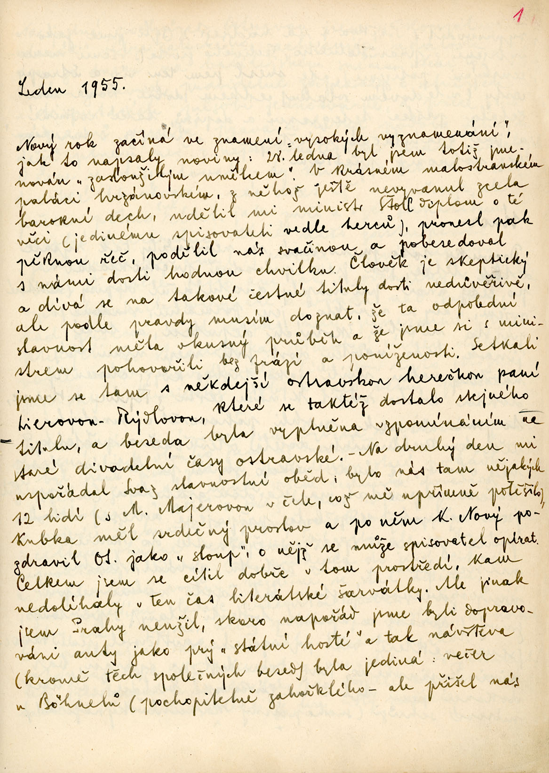

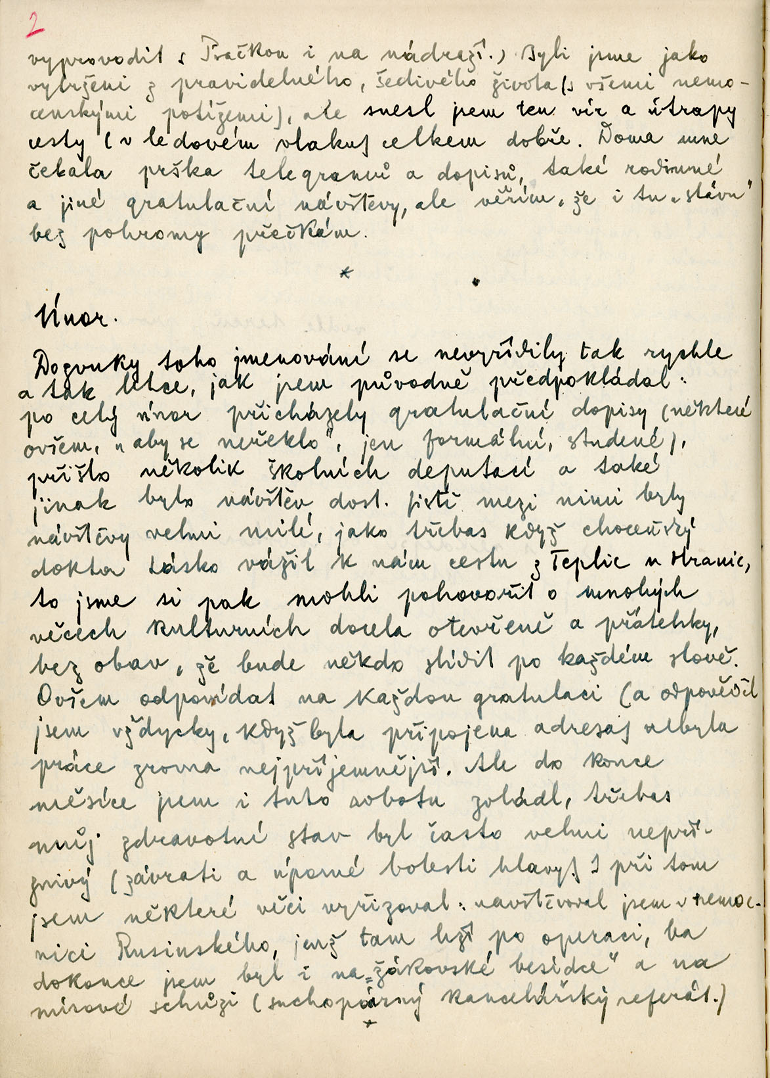

1. Zjistěte, co znamenal titul „zasloužilého umělce“ v dobách socialismu. V kolika letech ho Martínek získal? Znáte nějakou další osobnost, která ho získala?
2. Jak podle těchto deníkových zápisů Martínek přijímal slávu spojenou se svými spisovatelskými úspěchy a daným vyznamenáním? Dá se z textu usuzovat i na jeho vztah k okolnímu světu obecně?
3. Martínek hovoří o setkání s „ministrem Štollem“. Zkuste dohledat celé jeho jméno a zjistěte, jakou roli sehrál v české kultuře 50. let. Pokuste se jeho působení na kulturu zhodnotit.

II. Pokuste se přečíst a pochopit text dopisu, který napsal Martínek básníku Petru Bezručovi 6. ledna 1956. Opakujte postup jako dříve v případě deníku.

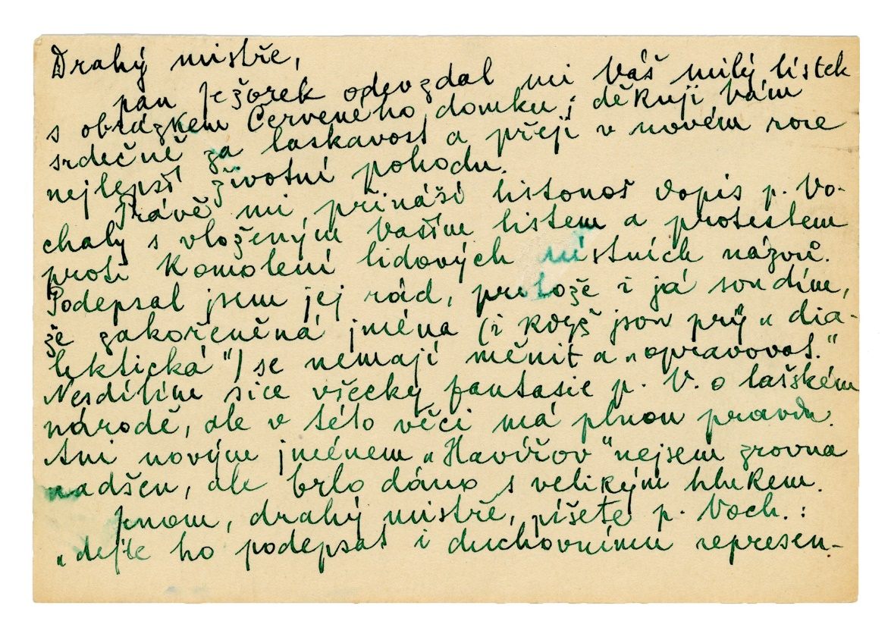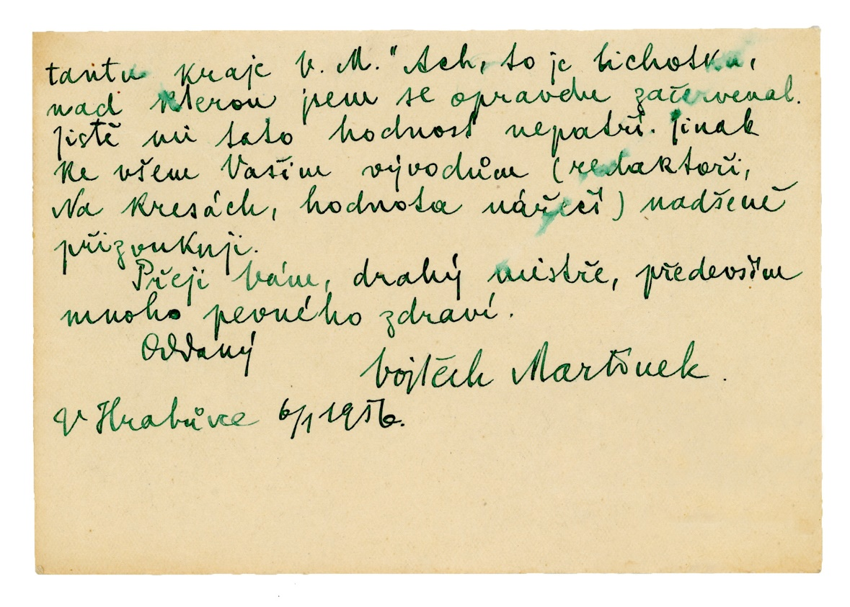

1. Dá se z dopisu usuzovat na vztah mezi oběma spisovateli? Pokus se něco k jejich kontaktům dohledat na webové stránce [www.vojtech-martinek.cz](http://www.vojtech-martinek.cz)
2. Najděte v dopise projev autorské skromnosti, a naopak projevované úcty.
3. Co myslí Martínek „Červeným domkem“?
4. V dopise se hovoří o protestu proti „komolení lidových místních názvů“ – dokážete dohledat nějakou báseň z Bezručových *Slezských písní*, která se otázky změny místních jmen dotýká? Proč spisovatelům z regionu Ostravska vadily oficiální změny názvů obcí či řek?
5. Martínek s Bezručem vyslovují i svou nechuť ke jménu města Havířov – víte, kdy a jak vzniklo? Jak jeho název vznikl a co vyjadřuje?
6. V dopise se zmiňuje souhlas s názorem Bezruče na dílo s názvem *Na kresách*. Ačkoli nevíme, co konkrétně zde Martínek myslí, můžeme určit o díle jakého autora hovoří. Jaký vztah měl ke knihám tohoto autora Martínek? Věnoval se jim nějak blíže?